温馨提示：
此套题为Word版，请按住Ctrl,滑动鼠标滚轴，调节合适的观看比例，答案解析附后。关闭Word文档返回原板块。
高效演练·跟踪检测区
1.(2013·北京高考)下列金属防腐的措施中,使用外加电流的阴极保护法的是
( )
A.水中的钢闸门连接电源的负极 B.金属护栏表面涂漆
C.汽车底盘喷涂高分子膜 D.地下钢管连接镁块
【解析】选A。水中的钢闸门连接电源的负极之后,作电解池的阴极,被保护起来,所以采用的是外加电流的阴极保护法;金属护栏表面涂漆、汽车底盘喷涂高分子膜均使用的是覆盖保护层法的保护措施;地下钢管连接镁块,镁作负极,被腐蚀从而起到保护钢管的作用,所以使用的是牺牲阳极的阴极保护法。
2.常温下,电解某溶液X只生成H₂和O₂,下列有关电解过程的叙述正确的是(均在常温下讨论)( )
①X溶液浓度可能增大 ②X溶液浓度可能减小 ③X溶液浓度可能不变
④X溶液pH可能增大 ⑤X溶液pH可能减小 ⑥X溶液pH可能不变
A.①②③④⑤⑥ B.①③④⑤⑥
C.①②④⑤⑥ D.②③④⑤⑥
【解析】选B。由题意知电解过程实质为电解水,当电解质溶液为Na₂SO₄时,水减少,浓度增大,①正确;因实质是电解水,所以可能为含氧酸、强碱、活泼金属的含氧酸盐或水,溶剂减少了,故浓度不可能减小,②错误;当X是水时,浓度不变,③正确;X为NaOH时pH增大,④正确;X为H₂SO₄时,pH减小,⑤正确;X为Na₂SO₄时,pH不变,⑥正确。
【方法规律】判断电解质溶液离子浓度的变化
(1)若阴极为H⁺放电,则阴极区c(OH⁻)增大;
(2)若阳极为OH⁻放电,则阳极区c(H⁺)增大;
(3)若阴、阳两极同时有H⁺、OH⁻放电,相当于电解水,溶质离子的浓度增大。
3.(双选)(2015·梅州模拟)利用电解法可将含有Fe、Zn、Ag、Pt等杂质的粗铜提纯,下列叙述正确的是( )
A.电解时以精铜作阳极
B.电解时阴极发生还原反应
C.粗铜连接电源负极,其电极反应是Cu-2e⁻Cu²⁺
D.电解后,电解槽底部会形成含少量Ag、Pt等金属的阳极泥
【解析】选B、D。电解时粗铜作阳极,与电源正极相连,失电子,发生氧化反应;精铜作阴极,与电源负极相连,得电子,发生还原反应,A、C均错误,B正确。因为在金属活动性顺序表中Ag、Pt排在Cu的后面,所以电解时Ag、Pt不会失电子,D正确。
4.下列电极反应式与出现的环境相匹配的是( )
选项 | 电极反应式 | 出现的环境
A | O₂+2H₂O+4e⁻4OH⁻ | 碱性环境下氢氧燃料电池的负极反应
B | 4OH⁻-4e⁻O₂↑+2H₂O | 酸性环境下钢铁的吸氧腐蚀
C | 2H⁺+2e⁻H₂↑ | 用铜作电极电解NaOH溶液的阴极反应
D | H₂-2e⁻2H⁺ | 用惰性电极电解H₂SO₄溶液的阳极反应
【解析】选C。A项为氢氧燃料电池的正极反应式,错误;在酸性环境下,钢铁主要发生析氢腐蚀,B项错误;用惰性电极电解H₂SO₄溶液的阳极反应为4OH⁻-4e⁻O₂↑+2H₂O,D项错误。
【易错提醒】书写电极反应式要注意溶液的影响
(1)在酸性环境中,氢元素的存在形式有H⁺、H₂O、H₂三种形式,不会出现OH⁻形式。
(2)在碱性环境中,氢元素的存在形式为OH⁻、H₂O、H₂三种形式,不会出现H⁺形式。
(3)在酸性环境中,氧元素的存在形式有H₂O一种形式,不会出现OH⁻、O²⁻两种形式。
5.(2015·厦门模拟)认真观察下列装置,回答下列问题:
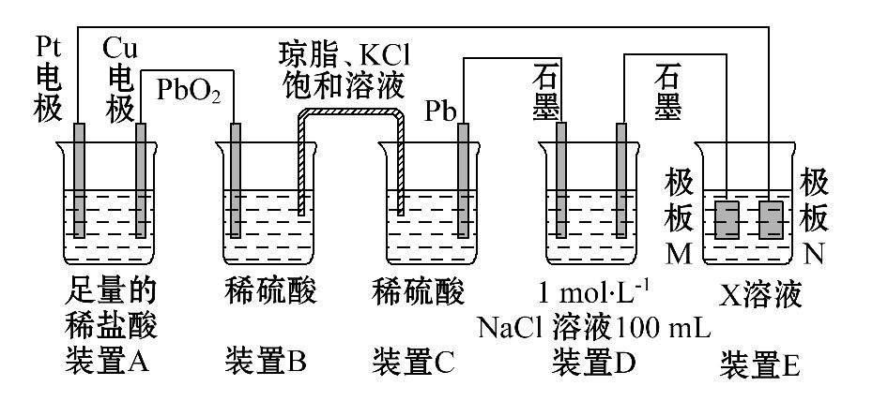
(1)装置B中PbO₂上发生的电极反应方程式为 。
(2)装置A中总反应的离子方程式为 。
(3)若装置E的目的是在Cu材料上镀银,则X为 ,极板N的材料为 。
(4)当装置A中Cu电极质量改变6.4 g时,装置D中产生的气体体积为 L(标准状况下)。
【解析】(1)PbO₂为正极,电极反应式为PbO₂+4H⁺+S+2e⁻PbSO₄+2H₂O。(2)A装置是以Cu为阳极电解盐酸,总反应的离子方程式为Cu+2H⁺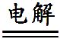Cu²⁺+H₂↑。(3)电镀时应以镀件作阴极,镀层金属为阳极,则极板N为铜,电镀液为AgNO₃溶液。(4)根据关系式:Cu～2e⁻可知电路中转移电子0.2 mol,D中n(NaCl)=0.1 mol,通电时阴极产生H₂0.1 mol,阳极产生Cl₂0.05 mol,产生O₂0.025 mol,共产生气体0.175 mol,体积为0.175 mol×22.4 L·mol⁻¹=3.92 L。
答案:(1)PbO₂+4H⁺+S+2e⁻PbSO₄+2H₂O
(2)Cu+2H⁺Cu²⁺+H₂↑ (3)AgNO₃ Cu
(4)3.92
关闭Word文档返回原板块

